

**المستوى : الثاني ابتدائي.**

**المادة** : **الرياضيات**

**المدة الزمنية:1 ســـــــــاعة**

**التاريخ:.......12/02/2016**

**السنة الدراسية :2016 - 2015**

**الاسم والنسب: ,,,,,,,,,,,,,,,,,,,,,,,,**

**النقطة والملاحظة:**

**إنجاز:عادل بونوار**

**المراقبة المستمرة الثانية.**

1**.) أكتب بالحروف أوبا لأرقا م الأعداد التالية(1 ن).**

**. . .**

**495**

**……………...........................**

**أربع مئة وسبعة وثلاثون**

**. . .**

**. . 2**

**.................وثلاثة وعشرون**

**خمس وحدات وسبع عشرات ومئتان**

2 **.)أنجز مايلي(3 ن).**

**1-2 .أضع الرمز المناسب: > ; < ; = -22 . أتمم الحساب:**

**342…… 341 //// 400+20…….423 5X70 + 3X100=………….+………...=……..**

**100 + 8 +60……..168 //// 199…..…200 2X70 + 5X50=………….+………...=……..**

3**.) أكمل عمليات الجمع التالية (1,5 ن).**

**4 5 5**

**+ 3 6 5**

**. . .**

**2 . 5**

**+ . 8 .**

**7 2 3**

**2 3 4**

**+ . . .**

**5 9 7**

**4.) أضع علا مة تحت كل زاوية قائمة (1 ن).**

**5.) أحيط بخط ثمن الكرة (1 ن).**

**126 dh**

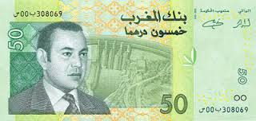

C:\Documents and Settings\Administrateur\Bureau\aaaaaaaaaaaa.pngC:\Documents and Settings\Administrateur\Bureau\aaaaaaaaaaaa.pngC:\Documents and Settings\Administrateur\Bureau\aaaaaaaaaaaa.png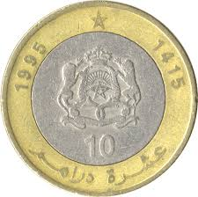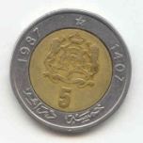

**6.) ألا حظ جيدا يومية الشهر وأجيب (1,5 ن).**

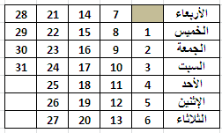

1. **اسم أول يوم في هدا الشهر:.........................**
2. **اسم أخر يوم في هدا الشهر:.........................**
3. **عدد أيام الأربعاء في هدا الشهر:....................**

**2 x 9**

1. **اسم اليوم الذي ترتيبه في الشهر :..................**

**5 x 6**

1. **اسم اليوم الذي ترتيبه في الشهر :...................**
2. **اسم أخر يوم في الشهر الماضي:......................**



**7.) ألا حظ جيدا وأتمم ملء الجدول (1 ن).**

**بالتوفيق**

|  |  |  |  |
| --- | --- | --- | --- |
| **المدة الزمنية** | **ساعة واحدة** | **ساعتان** | **أربع ساعات ونصف** |
| **قطع الحلوى المصنوعة** | **100** | **................** | **..................** |